Poniedziałek – 18.05.2020

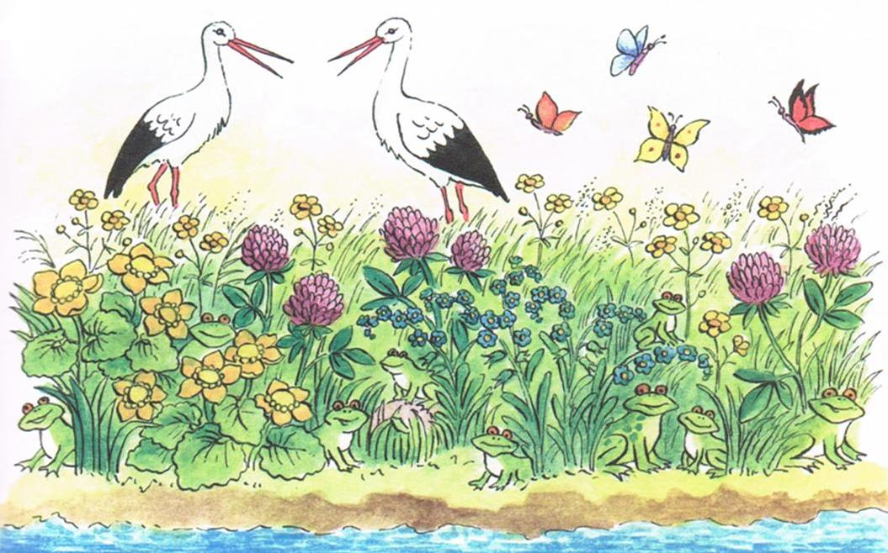
MAJOWA ŁĄKA
Witam was bardzo serdecznie i zapraszam do zabawy i nauki. Popatrzcie na obrazek i spróbujcie powiedzieć, o czym będziemy rozmawiać w tym tygodniu – na pewno się domyślacie. Spróbujcie również rozwiązać zagadkę:
Wiosną kolorowa, pełno kwiatów wkoło.
Wiele tu owadów, wszystkim jest wesoło.
Trawa się zieleni, pszczoła nektar spija.
dzieci grają w piłkę, czas tu szybko mija.
(łąka)

Popatrzcie uważnie na obrazek przedstawiający majową łąkę:
- jakie zwierzęta mieszkają na łące?
- ile żabek ukryło się w trawie?
- ile motyli lata nad kwiatami?
- opowiedz, jak wyglądają bociany?
- czy potrafisz nazwać kwiaty na łące?
(kaczeńce, koniczyna, niezapominajki)
- czy znasz inne kwiaty kwitnące na majowej łące?
- jakie znasz owady i inne zwierzęta, które można spotkać na łące?
Teraz czas na zabawę przy nowej piosence, której spróbujemy się nauczyć w tym tygodniu.
Piosenka „My jesteśmy żabki”
Posłuchajcie piosenki, a potem ćwicz razem z żabkami.
https://www.youtube.com/watch?v=bSvnVcfC3-s
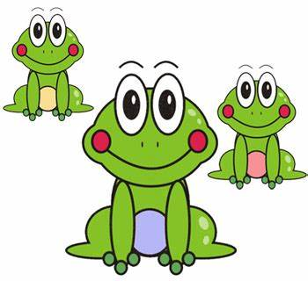
Tekst piosenki:
1. My jesteśmy żabki
Mamy cztery łapki
Skaczemy po trawie
Bocian nas nie złapie
Ref: Hop, hop, hop
Skaczą żabki w bok
Hop, hop, hop
Skaczą żabki w przód
Hop, hop, hop
Skaczą żabki w tył
Hop, hop, hop
Skaczą ile sił
2. My jesteśmy żabki
Po to mamy łapki
By popływać w stawie
I skakać po trawie
Ref: Hop, hop, hop
Skaczą żabki w bok
Hop, hop, hop
Skaczą żabki w przód
Hop, hop, hop
Skaczą żabki w tył
Hop, hop, hop
Skaczą ile sił / x2

Proponuję naukę słów refrenu. Dziecko powtarza słowa za rodzicem, jednocześnie klaszcząc rytmicznie w dłonie.
Dla chętnych 4 latków – karty pracy str. 48 i 49.
https://www.youtube.com/watch?v=LKLf5EN1Ff4
Zapraszam również na popołudniowy spacer na pobliską łąkę. Pobawcie się w małych badaczy przyrody. Jeśli macie lupę, to wykorzystajcie ją do obserwacji przyrody. Wytropcie na łące kwiaty – stokrotki, mniszka lekarskiego( mlecze i dmuchawce), maki, koniczynę, jaskry i chabry. Może uda się wam podpatrzeć owady i inne zwierzątka. Posłuchajcie uważnie odgłosów łąki i wąchajcie jej zapachy. Podmuchajcie na dmuchawce.
Powodzenia! Miłych obserwacji!

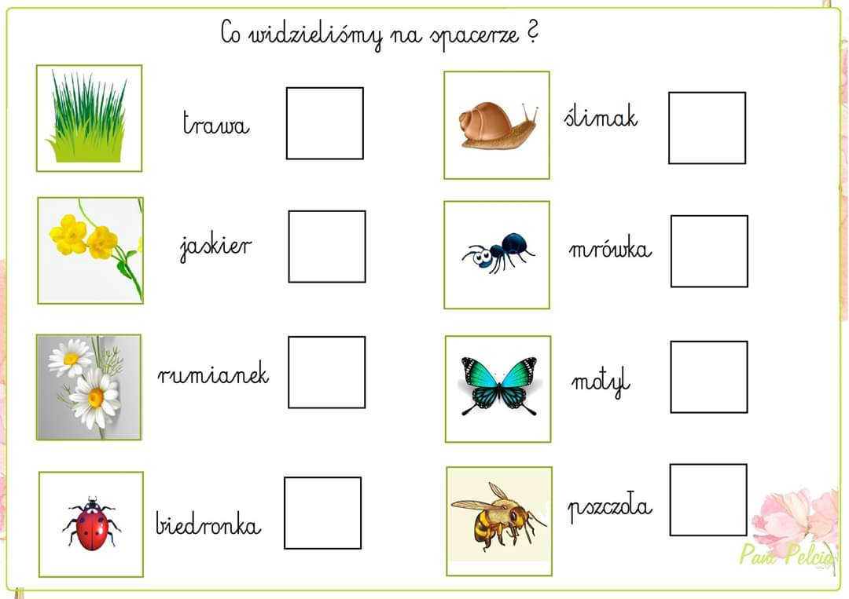
Dla chętnych - karta pracy do wydruku.

